МАТЕРИАЛ
для членов информационно-пропагандистских групп
(февраль 2026 г.)

ОБОРОНИТЕЛЬНАЯ МОЩЬ БЕЛОРУССКОЙ АРМИИ И ПАТРИОТИЗМ В СОВРЕМЕННЫХ УСЛОВИЯХ

Слайд 1.
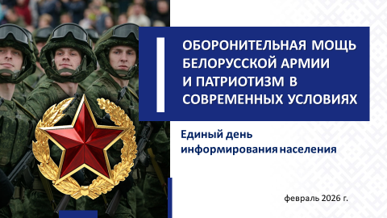

Слайд 2. Видеослайд.

Нет страны и народа, которые последние десятилетия могли бы чувствовать себя в абсолютной безопасности. Военная сила снова стала важным аргументом при выстраивании межгосударственных отношений.
Особая роль в системе обеспечения национальной безопасности нашей страны, а именно защита от внешних и внутренних угроз, отведена Вооруженным Силам Республики Беларусь.
Согласно Конституции Республики Беларусь Президент является Главнокомандующим Вооруженными Силами.
После избрания Президентом страны А.Г.Лукашенко предотвратил деградацию армии, начавшуюся с развалом СССР, определил стратегию по становлению и преобразованию армии суверенной и независимой Беларуси, принял меры по сохранению материально-технической базы, проведению в последующем модернизации и созданию мобильных, боеспособных Вооруженных Сил. Под его руководством были определены перспективы развития до 2030 года, усилена региональная группировка войск и продолжает обеспечиваться военная безопасность.
Сегодня военнослужащие Вооруженных Сил свято хранят и приумножают боевые традиции старших поколений, совершенствуют боевое мастерство и успешно решают сложные учебно-боевые задачи.
Основываясь на системном анализе военно-политической обстановки и ее прогнозе, Беларусь продолжает развивать собственные Вооруженные Силы и адаптировать их к реагированию на любую ситуацию, которая может сложиться.
Развитие военной мощи государства – это комплексная, высокотехнологичная сфера, охватывающая военный, экономический, научно-технический и морально-политический потенциал государства.
Слайд 3.
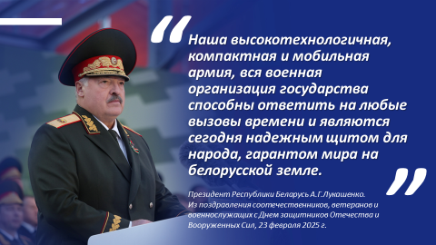
Поздравляя соотечественников, ветеранов и военнослужащих с Днем защитников Отечества и Вооруженных Сил в 2025 году, Президент Республики Беларусь А.Г.Лукашенко особо отметил: «Наша высокотехнологичная, компактная и мобильная армия, вся военная организация государства способны ответить на любые вызовы времени и являются сегодня надежным щитом для народа, гарантом мира на белорусской земле».
Оценивая международную обстановку и ситуацию по периметру нашей миролюбивой республики, белорусы понимают ценность мирного неба над головой. В условиях, когда напряженность вокруг Беларуси не спадает, а провокации со стороны отдельных соседей продолжаются, наличие сильной белорусской армии – гарант безопасности.
Особенности развития военно-политической обстановки
вокруг Беларуси
Сегодня военная безопасность нашей страны обеспечивается в сложных условиях военно-политической обстановки. С одной стороны, на западном и северо-западном направлениях идет системное наращивание коалиционных сил НАТО. Польша и прибалтийские государства активно милитаризируются, тратя на закупку вооружения, военной техники и модернизацию инфраструктуры огромные денежные средства.
Слайд 4.
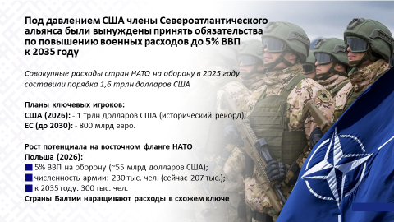
При этом масштабное присутствие коалиционных сил альянса в Восточно-Европейском регионе сопровождается их интенсивной оперативной и боевой подготовкой. В 2025 году на территории европейских государств было проведено свыше 230 учений, имеющих наступательный сценарий, с участием в них десятков тысяч военнослужащих, тысяч единиц вооружений и техники.
Анализируя современные геополитические процессы на
III Минской международной конференции по евразийской безопасности 28 октября 2025 г., белорусский лидер отметил: «Так называемый цивилизованный мир пришел к своему закату… Соседние страны стремятся так нарастить свой военный потенциал, чтобы он многократно превосходил твой собственный. И не стесняются в агрессивной риторике… Они так поступают, к сожалению, для того, чтобы общество все больше привыкало к мысли о войне…».
С другой стороны, напряженная обстановка сохраняется и на южных границах Беларуси (продолжается специальная военная операция на Украине).
В условиях растущих внешних вызовов, когда геополитическая напряженность обостряется и военные бюджеты натовских государств растут невероятными темпами, важно быть готовыми отстоять свою страну.
Современные Вооруженные Силы Республики Беларусь –
прочный щит от любой внешней угрозы, надежная опора
на пути стабильного развития страны
В Беларуси создана компактная, мобильная, профессионально подготовленная и хорошо оснащенная армия, способная гарантированно обеспечить безопасность нашего государства в военной сфере. Уровень подготовки белорусских военных не уступает ведущим армиям мира, а по отдельным показателям и превосходит их.
Справочно:
В настоящее время в структуру Вооруженных Сил входят: центральные органы военного управления; виды Вооруженных Сил (сухопутные войска, Военно-воздушные силы и войска противовоздушной обороны); роды войск; специальные войска; военные учебные заведения и организации Министерства обороны.
Приоритетными задачами являются: не допустить втягивания Беларуси в войну, максимально адаптировав Вооруженные Силы к реагированию на любую ситуацию, которая в перспективе может сложиться; самое пристальное внимание уделить повышению обороноспособности страны, поддержанию боевого компонента Вооруженных Сил в постоянной готовности к выполнению задач по предназначению.
Уделяется должное внимание как тактической и оперативной подготовке, так и оснащению армии новыми, наиболее современными, отечественными системами и образцами вооружения, а также поставляемыми союзной Россией. Это свидетельствует о том, что у нашей страны нет агрессивных намерений, нет построения наступательного потенциала. Вместе с тем необходимая достаточность оборонительной мощи обеспечена.
В числе приоритетных направлений повышения боеготовности армии следует отметить работы по дальнейшему совершенствованию систем разведки и радиоэлектронной борьбы, беспилотных авиационных комплексов и противодействия им, контрбатарейной (контрорудийной) борьбы, оперативной маскировки и развитию систем управления.
В состав Вооруженных Сил включен новый род специальных войск – беспилотная авиация (возложены задачи по ведению воздушной разведки, нанесению огневого поражения противнику, наведению и корректировке огня, выполнению обеспечивающих функций в интересах других специальных войск). Такая мера отражает современную реальность и потребность в развитии дронов как важного элемента боевых действий.
Совершенствуется система применения разнородных наземных и воздушных беспилотных средств, позволяя повысить эффективность огневого поражения противника и обеспечить снижение потерь своих подразделений.
Вместе с тем, как отметил в своем Послании белорусскому народу и Национальному собранию Глава государства А.Г.Лукашенко
18 декабря 2025 г.: «Какие б беспилотники не были, солдат с пулеметом, автоматом, пистолетом, гранатометом решает проблемы на поле боя… Это важнейшее условие победы».
Первостепенным элементом подготовки военнослужащих продолжает оставаться их физическая и огневая подготовка.
В рамках укрепления обороноспособности страны активно развивается отечественный военно-промышленный комплекс.
Так, в Республике Беларусь создано производство отечественных ракетных систем и артиллерийских боеприпасов широкой номенклатуры (востребованы не только на внутреннем рынке, но и у зарубежных заказчиков). Впервые в истории отечественного ракетостроения был создан новейший ракетный комплекс «Полонез-М». Ведутся работы по модернизации вооружения и военной техники. Так, зенитно-ракетный комплекс противовоздушной обороны «Бук-МБ2К», модернизированный на отечественных предприятиях, существенно превосходит по своим характеристикам советского предшественника как по дальности поражаемых целей, так и по возможности одновременно обнаруживать и уничтожать несколько воздушных целей.
Слайд 5.
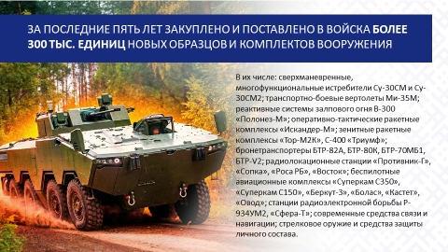
Продолжаются работы по созданию и организации производства отечественных гранатометных комплексов. В частности, начато освоение серийного производства новейшего гранатометного комплекса «Сапфир», принятого на вооружение.
Активно совершенствуются разработанные ранее и принятые на вооружение белорусской армии беспилотные авиационные комплексы (далее – БАК), в том числе проводятся работы по созданию комплексов противодействия БАК различного уровня. Например, завершены испытания мобильного комплекса противодействия малоразмерным беспилотным летательным аппаратам «Сапсан».
На сегодняшний день создана вся линейка необходимых средств радиоэлектронной борьбы (от комплексных систем разведки и противодействия до индивидуальных носимых устройств оповещения). За последние пять лет 11 современных комплексов радиоэлектронной борьбы прошли все виды испытаний. Освоено их серийное производство и идет плановая поставка в войска.
В сфере обеспечения военной безопасности, согласно программе социально-экономического развития Беларуси на 2026–2030 годы, доля отечественных образцов вооружения, военной и специальной техники в общем объеме государственного оборонного заказа должна составить не менее 50% и рост инвестиций в их производство должен быть обеспечен на уровне не менее 130% на пятилетие.
Таким образом, чтобы обезопасить Беларусь и предпринять все меры стратегического сдерживания, наши Вооруженные Силы должны соответствовать современным требованиям и стандартам, быть оснащены современнейшими образцами вооружения и военной техники. Именно поэтому Госкомвоенпром ежегодно осваивает новые направления, а производимая уникальная продукция позволяет белорусской армии качественно выполнять задачи по обеспечению военной безопасности и вооруженной защиты нашей Родины.
Роль белорусской армии в укреплении региональной безопасности
У Республики Беларусь есть союзники, которые поддерживают нашу страну и с которыми мы выстраиваем линию защиты, направленную на стратегическое сдерживание.
Беларусь выступает за последовательное развитие и укрепление военного и военно-технического сотрудничества с Российской Федерацией. В частности, принимаются меры по обеспечению совместной противовоздушной обороны двух государств в Восточно-Европейском регионе и совершенствуется функционирование региональной группировки войск (сил) Республики Беларусь и Российской Федерации (далее – РГВ(С)). В случае возникновения угрозы военной безопасности Союзному государству спланировано развертывание и применение на территории Республики Беларусь российской составляющей РГВ(С).
Подтверждением высочайшего уровня взаимодействия Республики Беларусь и Российской Федерации стало размещение на территории нашей страны тактического ядерного оружия, а также постановка на боевое дежурство в Беларуси ракетного комплекса средней дальности «Орешник», который может нести и ядерный боезаряд.
Справочно:
«Орешник» – российский экспериментальный подвижный грунтовый ракетный комплекс и одноименная баллистическая ракета средней дальности. Первая в мире ракета средней дальности с разделяющейся головной частью, примененная в боевых условиях. Она может быть оснащена как ядерной, так и безъядерной боеголовкой.
Благодаря высокой скорости, обеспечивающей малое подлетное время до целей в пределах досягаемости, и высокой мощности боевой части, у «Орешника» сегодня нет конкурентов.
Данные меры являются фактором стратегического сдерживания. Наша страна не втягивается в гонку вооружений, а исходит из принципа разумной достаточности и видит в армии не инструмент для ведения наступательной войны, а способ недопущения боевых действий.
Высокий уровень военно-технического сотрудничества наших стран подтверждают регулярные масштабные совместные учения, проверки и тренировки войск (сил) РГВ(С).
Неотъемлемым элементом безопасности Евразийского региона остается Организация Договора о коллективной безопасности (далее – ОДКБ), одним из ключевых членов которой является наша страна.
Слайд 6.
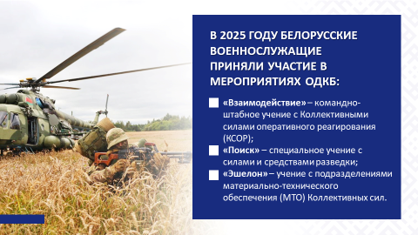
Беларусь всегда выделялась своими миротворческими усилиями, способствующими укреплению доверия между государствами, смягчению конфликтов и содействующими общей стабильности и безопасности в регионе. Не единожды «минская площадка» была выбрана для проведения мирных переговоров.
Инициатива создания Совета мира (новая международная организация, цель которой «содействовать стабильности, восстановить законное управление и обеспечить прочный мир в регионах конфликтов») с предложением Беларуси стать одним из его учредителей свидетельствует о признании роли нашей страны как надежного и ответственного участника международных отношений, способного вносить существенный вклад в вопросы безопасности и мирного урегулирования конфликтов.
Защита Республики Беларусь – обязанность и священный долг гражданина страны
Служить Родине и защищать белорусский народ – не только благородная и почетная профессия, но это и «обязанность и священный долг гражданина Беларуси» как закреплено в ст. 57 Конституции Республики Беларусь.
Слайд 7.
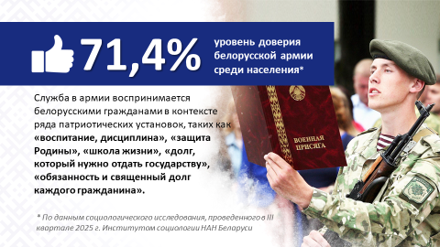
Отношение к Вооруженным Силам в белорусском обществе характеризуется стабильно высоким уровнем доверия на протяжении последних лет и составляет свыше 70%.
Слайд 8.
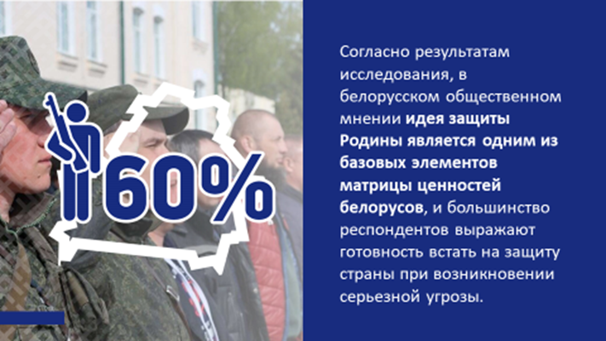
Служба в Вооруженных Силах является важным этапом становления личности. Приняв военную присягу молодые ребята берут на себя обязанность самоотверженно защищать независимость, территориальную целостность и конституционный строй своей страны.
Сегодня белорусская армия имеет все необходимое для защиты своей страны. Но главная ценность – это люди, добросовестно выполняющие свои обязанности, демонстрирующие гражданскую зрелость и патриотическое сознание.
Слайд 9.
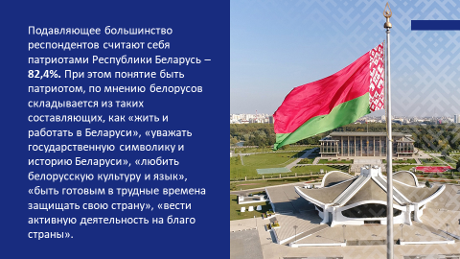
В условиях, когда Беларусь сталкивается с масштабными внешними вызовами, патриотизм становится действенным инструментом сохранения суверенитета и независимости белорусского государства, опорой национальной безопасности и единства граждан.
Защита Отечества во все времена была высшей доблестью для белорусских граждан. В нашей стране помнят и чтут тех, кто в разные годы отстаивал независимость и суверенитет Беларуси с оружием в руках. Все мы являемся преемниками поколения победителей, тех, кто ценой своей жизни отстоял Великую Победу. Наиболее ярким подтверждением этой преемственности являются подвиги военнослужащих, совершенные в мирное время. Трое из них (подполковник Карват В.Н., майор Ничипорчик А.В., лейтенант
Куконенко Н.Б.) за беспримерное мужество и героизм при исполнении обязанностей военной службы были удостоены высшего звания – Героя Беларуси.
Высокий уровень патриотизма граждан является необходимым условием для развертывания народного ополчения, носящего добровольный характер, и поддержания боеспособности территориальной обороны.
Справочно:
Территориальная оборона является составной частью оборонных мероприятий, обеспечивающих всенародный характер защиты Отечества. Это важный объединяющий фактор между государством и гражданским обществом, позволяющий сплотить и мобилизовать народ к обороне, к борьбе с противником, привлечь местные ресурсы.
Основные направления и задачи развития территориальной обороны определены в Концепции строительства и развития системы территориальной обороны до 2030 года. Их реализация позволит вывести территориальную оборону в среднесрочной перспективе на еще более качественный уровень, тем самым завершить создание полноценной составляющей военной организации государства.
Каждый гражданин должен понимать свою роль в системе безопасности страны. Это осознанность выбора и степень личной ответственности.
В нашей стране ведется целенаправленная работа по формированию патриотического сознания людей, в том числе подрастающего поколения.
На сегодняшний день в стране действует 78 центров допризывной подготовки, которые посещают около 25 тыс. юношей (49,5% от всех юношей 10–11 классов).
В учебных заведениях создана развитая сеть ведомственных классов военно-патриотической направленности.
Слайд 10.
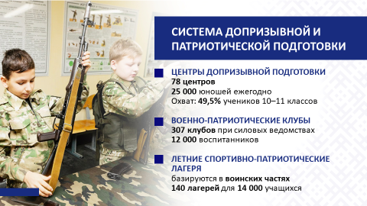
Расширяется внеклассная работа с учащимися. В Беларуси функционируют 307 военно-патриотических клубов различной ведомственной подчиненности, где обучаются около 12 тыс. воспитанников. И это только в силовых ведомствах, не считая инициатив общественной направленности и клубов, созданных на базе учреждений образования.
Справочно:
Например, в колледжах организована деятельность
33 военно-патриотических клубов численностью более 750 человек.
Традиционными стали проводимые в летний период на базе воинских частей Вооруженных Сил спортивно-патриотические лагеря. Например, в прошлом году было проведено 140 таких лагерей для более чем 14 тыс. учащихся.
Существенную роль в работе по военно-патриотическому воспитанию подрастающего поколения играет «Молодежный патриотический центр» на территории Кобринского укрепления Брестской крепости (далее – Центр).
Справочно:
В настоящее время продолжается строительство второй очереди Центра. После ввода ее в строй Центр будет готов принимать
400 обучающихся посменно (18 смен по 15 дней в течение года), а также реализовывать программы дополнительного образования детей и молодежи для 250 обучающихся учреждений среднего и среднего специального образования.
В целях формирования готовности к службе в Вооруженных Силах Республики Беларусь в учреждениях профессионального образования организуются и проводятся экскурсии в воинские части, встречи с ветеранами Вооруженных Сил, воинами-интернационалистами, военнослужащими Вооруженных Сил Республики Беларусь.
Для мотивированных к получению военного образования учащихся в республике функционируют профильные лицеи и кадетские училища. Высоким авторитетом в стране пользуется Минское суворовское военное училище.
Данные учебные заведения – это не просто школы с усиленной дисциплиной, а «особая среда», в которой формируется личность, способная к служению обществу и государству. Обучающиеся получают не только образование, но и осваивают углубленные программы по отдельным дисциплинам, развивают физическую подготовку и лидерские качества. Но самое главное – они воспитываются на понятиях чести, долга, ответственности и преданности Родине.
В Беларуси создана самодостаточная система подготовки военных кадров (от лейтенанта до генерала), интегрированная в структуру государственного образования. Она пользуется значительным авторитетом среди государств ближнего и дальнего зарубежья, о чем свидетельствует обучение в белорусских военных учебных заведениях военнослужащих дружественных государств.
Базовым военным учебным заведением в республике является
УО «Военная академия Республики Беларусь», которая входит в число крупнейших вузов страны. В ней обучаются на мотострелков, танкистов, идеологов, психологов, связистов, специалистов для Военно-воздушных сил и войск противовоздушной обороны, ракетных войск и артиллерии, сил специальных операций и внутренних войск.
Слайд 11.
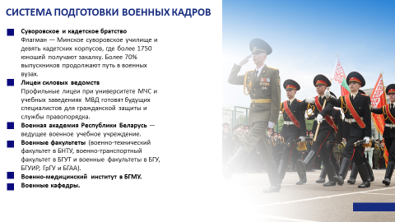
Подготовка военных специалистов организована на военных факультетах семи вузов нашей республики, восьми военных кафедрах и в военно-медицинском институте.
Формирование готовности молодых граждан к защите своего Отечества – это ключевой фактор укрепления обороноспособности нашей страны в условиях современных вызовов и угроз.
****
Сегодня Вооруженные Силы Республики Беларусь продолжают оставаться ключевым элементом стратегического сдерживания, обеспечивающим предотвращение угрозы применения военной силы против нашей страны. В целях своевременного и адекватного реагирования на существующие и потенциальные риски и вызовы военной безопасности в Беларуси реализуется соответствующий комплекс мероприятий по укреплению обороноспособности государства, чтобы каждый белорус был уверен, что мир, стабильность, безопасность нашей страны находятся под надежной защитой.
В то время, когда в разных странах безжалостно сносят памятники советским солдатам, в нашей стране устанавливают имена погибших, ранее считавшихся неизвестными, открывают патриотические объекты, создают музеи, возводят новые стелы и обелиски, чтобы свято хранить историю Великой Победы, передать детям и не допустить ее переписывание.
Неоспоримой ценностью для белорусов всегда был, есть и будет мир. Об этом свидетельствует вся наша многовековая история. Мы – мирные люди, и мы хотим спокойно жить и трудиться на родной земле. Нашу позицию четко обозначил Глава государства А.Г.Лукашенко
9 декабря 2025 г. на заседании Совета Безопасности Республики Беларусь: «Мы не хотим войны, мы никого не считаем своими противниками или соперниками…».
Белорусская армия мобильна, хорошо обучена и вооружена современными средствами ведения боя. Мирная жизнь в нашем государстве, его территориальная целостность надежно защищены.
Слайд 12.
